Support documentaire

Doc. 1 : LFSS 2020 : tableau d'équilibre, par branche, de l'ensemble des régimes obligatoires de base de sécurité sociale en milliards d'euros

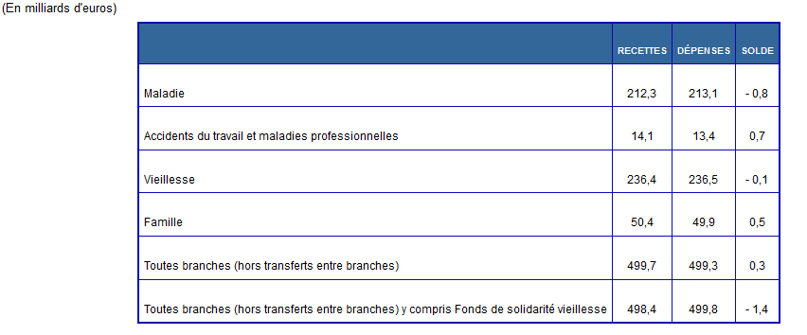
Doc. 2 : Pour un système universel de retraite, Préconisations de Jean-Paul Delevoye, Haut-Commissaire à la réforme des retraites, juillet 2019

Des règles communes à tous, quel que soit son statut, et la fin des régimes spéciaux Aujourd’hui, les différences de règles entre régimes nourrissent un fort sentiment d’inéquité chez les Français. De plus, elles rendent le calcul de la retraite de plus en plus complexe à mesure que les parcours professionnels se diversifient et que le nombre de personnes relevant de plusieurs régimes s’accroît. Enfin, elles peuvent freiner les mobilités professionnelles, lorsqu’on ignore si un changement de statut va conduire à accroître ou baisser les droits. Afin que le système soit plus équitable, le système universel doit s’appliquer à tous les Français, quels que soient leurs statuts professionnels ou les formes de leur activité. Même si certaines spécificités seront prises en compte, des règles communes s’appliqueront à tous. L’effort de cotisation devra être équitablement partagé entre les assurés. Les assiettes et taux de cotisation des salariés seront uniformisés sur la situation aujourd’hui la plus répandue: salariés du privé et du public cotiseront progressivement sur la même assiette, incluant les primes, avec le même taux global (28,12%) et le même effort de leurs employeurs respectifs avec une part de 60%. Les travailleurs non-salariés ne bénéficiant pas, par définition, de contributions des employeurs, leur barème sera aménagé. Une équité sera recherchée avec les salariés tout en préservant l’équilibre économique de leur activité.La diversité croissante des parcours professionnels ne doit pas créer de différences dans les droits à retraite. C’est le fondement du principe selon lequel un euro cotisé ouvre les mêmes droits à retraite. Des droits identiques, à carrières identiques, en résulteront, ce qui se traduira en pratique par la fin des régimes spéciaux, y compris ceux des parlementaires.

Doc. 3 : art. L. 131-7 CSS
I. - Toute mesure de réduction ou d'exonération de cotisations de sécurité sociale, instituée à compter de la date d'entrée en vigueur de la loi n° 94-637 du 25 juillet 1994 relative à la sécurité sociale, donne lieu à compensation intégrale aux régimes concernés par le budget de l'Etat pendant toute la durée de son application.
(...)
II.-Le I n'est pas applicable :
1° Aux réductions et exonérations prévues au 5° bis du III de l'article L. 136-1-1, au III bis de l'article L. 136-8, aux huitième, avant-dernier et dernier alinéas de l'article L. 137-15, aux articles L. 241-6-1, L. 241-13, L. 241-17, au premier alinéa du II de l'article L. 242-1 et aux articles L. 613-1 et L. 621-3 ;
2° A la réduction de la contribution mentionnée à l'article L. 137-30 résultant de l'abattement d'assiette prévu à l'article L. 137-2.

Doc. 4

Avant | Après
Article L111-2-1 CSS  I.- La Nation affirme son attachement au caractère universel, obligatoire et solidaire de la prise en charge des frais de santé assurée par la sécurité sociale.  La protection contre le risque et les conséquences de la maladie est assurée à chacun, indépendamment de son âge et de son état de santé. Chacun contribue, en fonction de ses ressources, au financement de cette protection.  L'Etat, qui définit les objectifs de la politique de santé publique, garantit l'accès effectif des assurés aux soins sur l'ensemble du territoire.  En partenariat avec les professionnels de santé, les régimes d'assurance maladie veillent à la continuité, à la coordination et à la qualité des soins offerts aux assurés, ainsi qu'à la répartition territoriale homogène de cette offre. Ils concourent à la réalisation des objectifs de la politique de santé publique définis par l'Etat.  Chacun contribue, pour sa part, au bon usage des ressources consacrées par la Nation à l'assurance maladie.  II. - La Nation réaffirme solennellement le choix de la retraite par répartition au cœur du pacte social qui unit les générations. Le système de retraite par répartition assure aux retraités le versement de pensions en rapport avec les revenus qu'ils ont tirés de leur activité.  Les assurés bénéficient d'un traitement équitable au regard de la durée de la retraite comme du montant de leur pension, quels que soient leur sexe, leurs activités et parcours professionnels passés, leur espérance de vie en bonne santé, les régimes dont ils relèvent et la génération à laquelle ils appartiennent.  La Nation assigne également au système de retraite par répartition un objectif de solidarité entre les générations et au sein de chaque génération, notamment par l'égalité entre les femmes et les hommes, par la prise en compte des périodes éventuelles de privation involontaire d'emploi, totale ou partielle, et par la garantie d'un niveau de vie satisfaisant pour tous les retraités.  La pérennité financière du système de retraite par répartition est assurée par des contributions réparties équitablement entre les générations et, au sein de chaque génération, entre les différents niveaux de revenus et entre les revenus tirés du travail et du capital. Elle suppose de rechercher le plein emploi. | Art. L.111-2-1-1 CSS  La Nation affirme solennellement son attachement à un système universel de retraite qui, par son caractère obligatoire et le choix d’un financement par répartition, exprime la solidarité entre les générations, unies dans un pacte social.« La Nation assigne au système universel de retraite les objectifs suivants:  1° Un objectif d’équité, afin de garantir aux assurés que chaque euro cotisé ouvre les mêmes droits pour tous dans les conditions définies par la loi ;  2° Un objectif de solidarité, au sein de chaque génération, notamment par la résorption des écarts de retraites entre les femmes et les hommes, par la prise en compte des périodes d’interruption et de réduction d’activité et de l’impact sur la carrière des parents de l’arrivée et de l’éducation d’enfants, ainsi que par la garantie d’une retraite minimale aux assurés ayant cotisé sur des faibles revenus. A ce titre, le système universel de retraite tient compte des situations pouvant conduire certains assurés, pour des raisons tenant à leur état de santé ou à leur carrière, à anticiper leur départ en retraite ;  3 °Un objectif de garantie d’un niveau de vie satisfaisant aux retraités, et de versement d’une retraite en rapport avec les revenus perçus pendant la vie active ;  4° Un objectif de liberté de choix pour les assurés, leur permettant, sous réserve d’un âge minimum, de décider de leur date de départ à la retraite en fonction du montant de leur retraite ;  5° Un objectif de soutenabilité économique et d’équilibre financier, garanti notamment par des cotisations et contributions équitablement réparties entre les assurés comme entre les assurés et les employeurs et par la constitution de réserves permettant d’accompagner les évolutions démographiques et économiques. A ce titre, le pilotage du système universel de retraite tient compte de l’évolution à long terme du rapport entre le nombre des actifs et celui des retraités ;  6° Un objectif de lisibilité des droits constitués par les assurés tout au long de leur vie active.« Des indicateurs de suivi de ces objectifs sont définis par décret. Ils contribuent au pilotage du système universel de retraite, dans les conditions prévues au chapitre XI du titre IX du présent livre »

Doc. 5 : Avis sur un projet de loi organique et un projet de loi instituant un système universel de retraite (extraits)

Toutefois, le projet de loi ne crée pas un « régime universel de retraite » qui serait caractérisé, comme tout régime de sécurité sociale, par un ensemble constitué d’une population éligible unique, de règles uniformes et d’une caisse unique. Est bien créé un « système universel » par points applicable à l’ensemble des affiliés à la sécurité sociale française, du secteur privé comme du secteur public, qui se substitue aux régimes de base et aux complémentaires et sur complémentaires obligatoires, mais à l’intérieur de ce « système » existent cinq « régimes », à savoir le régime général des salariés, dont relèvent les affiliés aux anciens régimes spéciaux autres que les fonctionnaires et les non-salariés, le régime des fonctionnaires, magistrats et militaires, celui des salariés agricoles, celui des non-salariés agricoles et celui des marins ; la profession des navigants aériens, affiliée au régime général des salariés, conserve, quant à elle, son régime complémentaire obligatoire. A l’intérieur de chacun de ces régimes créés ou maintenus, des règles dérogatoires à celles du système universel sont définies pour les professions concernées. En termes de gestion, sont maintenues plusieurs caisses distinctes qui ont pour mission de servir les prestations du système universel, le cas échéant adaptées, aux professions qui leur sont rattachées. (…)
Le Conseil d’Etat relève enfin que l’objectif selon lequel « chaque euro cotisé ouvre les mêmes droits pour tous » reflète imparfaitement la complexité et la diversité des règles de cotisation ou d’ouverture de droits définies par le projet de loi, ce qui le conduit à préciser, selon une rédaction reprise par le Gouvernement, que ce principe est appliqué « dans les conditions prévues par la loi ».

Doc. 6 : Septième rapport du COR Retraites : annuités, points ou comptes notionnels ? 27 janvier 2010 Options et modalités techniques

Régimes en annuités, en points (...) : définitions
– Dans un régime en annuités, la retraite à la liquidation est égale au produit du taux de liquidation par le salaire de référence de l’assuré et par un coefficient dit de proratisation, qui est le rapport, dans la limite de 1, entre le nombre de trimestres validées par l’assuré et le nombre de trimestres requis. Le taux de liquidation appliqué est le « taux plein » si l’assuré à le nombre de trimestres requis. Sinon, il est minoré (décote) ou majoré (surcote).
– Dans un régime en points, la retraite à la liquidation est le produit du nombre de points total acquis par l’assuré au moment du départ à la retraite et la valeur de service du point à cette date. Chaque année, le nombre de points acquis par l’assuré est obtenu en divisant les cotisations versées par la valeur d’achat du point cette année-là.
(...)
Les points (...) : une logique de contributivité plus grande
Dans un régime en points (...), en première analyse, la pension est proportionnelle au montant total des cotisations versées. Toute cotisation versée donne des droits supplémentaires (points (...)) qui se traduiront, pendant la période de retraite, par une pension plus élevée. Si la durée de cotisation intervient directement dans le calcul de la pension dans un régime en annuités, ce n’est pas le cas dans un régime en points (...) où l’acquisition des droits est fondée uniquement sur le total des cotisations versées. Les régimes en points (...) ne distinguent donc pas, en première approche, les notions de salaire et de durée de cotisation, et prennent en compte, par le biais des cotisations versées, l’intégralité de la carrière. Les notions de « taux plein », de décote et de surcote par rapport à une durée d’assurance (...) ne sont pas cohérents, au plan des principes, avec la logique des régimes en points. En revanche, la pension peut être modulée en fonction de l’âge de liquidation. Cette modulation se fait explicitement dans un régime en points avec un âge de référence et des coefficients de minoration / majoration pour une liquidation avant / après cet âge. (…) Les techniques des points (...) sont généralement associées à des régimes où le taux de cotisation est fixé et où les ajustements portent alors sur le niveau des pensions et l’âge effectif de départ à la retraite. Cela vient du fait qu’avec ces techniques, toute hausse de cotisation visant à accroître les ressources du régime à court terme augmente dans le même temps les dépenses futures, ce qui à long terme réduit voire annule l’amélioration initiale du solde du régime. En pratique, il est néanmoins possible d’accroître les ressources sans augmenter dans le même temps les engagements du régime, quitte à s’écarter parfois de la pure logique contributive. Cela peut se faire (…) par l’apport d’autres ressources que les cotisations ou encore, dans les régimes en points, en augmentant dans la même proportion le taux de cotisation et la valeur d’achat du point (...).

Doc. 7 : Art. L. 191-2 CSS projeté

A compter de l’âge prévu à l’article L.191-1, l’assuré a droit, sur sa demande, à une retraite d’un montant égal au produit de l’ensemble des points inscrits à son compte personnel de carrière, à la date d’effet de sa retraite, par la valeur de service du point fixée à cette date dans les conditions prévues par l’article L.191-4.«En fonction de l’âge de l’assuré à la date d’effet de sa retraite, le coefficient d’ajustement défini à l’article L.191-5 est appliqué, le cas échéant, à ce montant.

Doc. 8 : Art. L.191-3 projeté

Les points inscrits au compte personnel de carrière s’acquièrent annuellement au titre:«1°Des cotisations calculées dans les conditions prévues au 1° de l’article L.241-3 et prises en compte selon les modalités prévues par cet article, qui permettent d’acquérir des points à hauteur du résultat de la division du montant de ces cotisations par la valeur d’acquisition du point fixée au titre de l’année considérée dans les conditions prévues par l’article L.191-4

Doc. 9 : Modalités actuelles de calcul de la pension de retraite

Calcul de la pension – La pension est calculée selon la formule suivante :
P = SAM x d/D x t
- Le salaire annuel moyen (SAM) est calculé sur la base des 25 meilleures années, dans la limite du plafond de sécurité sociale.
- d/D est le rapport entre la durée d’assurance au régime général et la durée d’assurance nécessaire pour bénéficier d’une retraite à taux plein. Cette dernière n’a cessé d’être relevée de 37,5 années à 40 ans (réforme de 1993) puis 41 ans (réforme de 2003) et enfin 43 ans (réforme de 2014). Ces relèvements ont été opérés de manière progressive et la durée d’assurance de 43 ans ne concerne que les générations nées à partir de 1973.
- Enfin le taux de pension (t) dépend de la durée d’assurance, qui est calculée tous régimes confondus. Le taux dit plein est de 50 %. Il est minoré si l’assuré ne justifie pas de la durée d’assurance requise. Cette décote est 1,25% par trimestre manquant sans que le taux puisse descendre en dessous de 37,5% (CSS, art. R. 351-27 et R. 351-28). Afin d’encourager des départs plus tardifs, la loi du 21 août 2003 a créé une majoration de pension au bénéfice des assurés qui continuent de travailler alors qu’ils ont atteint l’âge d’ouverture des droits à pension et qu’ils justifient de la durée d’assurance permettant de bénéficier d’une pension à taux plein. Cette surcote est de 1,25% par trimestre supplémentaire (CSS, art. L. 351-1-2 et D. 351-1-4).
Le bénéfice d’une retraite à taux plein est acquis sans considération de la durée d’assurance pour les assurés qui atteignent l’âge d’ouverture des droits augmenté de cinq années – soit 67 ans à terme – ainsi qu’à certaines catégories de personnes (CSS, art. L. 351-8, v.infra.). Le montant de la pension ne peut être inférieur à un montant minimum, appelé « minimum contributif » (CSS, art. 351-10 et D. 351-2-1). Il est fixé à 642,93 € (7 715,17 euros par an) pour l’année 2020 et vise les personnes qui ont cotisé le nombre de trimestres nécessaire mais sur de faibles montants. Mais ce minimum est variable : si l’assuré ne justifie pas de la durée d’assurance requise pour une retraite à taux plein, le minimum contributif est réduit à due concurrence.
Le paiement de la cotisation d’assurance vieillesse est une condition d’ouverture des droits à prestations, comme pour toute cotisation sociale. Les périodes d’assurance retenues pour la détermination du droit à pension doivent avoir donné lieu au versement d’un minimum de cotisations (CSS, art. L 351-2). Les salariés qui travaillent à temps partiel, comme les salariés à temps complet, peuvent valider un trimestre de cotisation dès lors que le paiement de cotisations correspond à 150 heures payées au SMIC, ce qui a pour effet qu’un mois de travail à temps plein rémunéré au SMIC rend possible la validation d’un trimestre.

Doc. 10 : « Un chantier à hauts risques politiques : la réforme du système des retraites », P.-Y. Verkindt – RDSS, 2017, p. 1028.

Partant du constat de la complexité du système français des retraites résultant notamment (mais pas seulement) de la coexistence de multiples régimes, ainsi que de l'injustice et de l'insécurité produites par l'accumulation de règles particulières égrenées au fil du temps, le projet d'En Marche ! relève que cette situation constitue un frein à la mobilité professionnelle et pénalise les carrières non linéaires.
Or, tout laisse à penser que demain cette mobilité, choisie ou contrainte, deviendra le lot de nombreux travailleurs (salariés ou non).
Tel qu'il se présente aujourd'hui, le projet abandonnerait les pratiques antérieures de réformes dites paramétriques au profit d'un système « universel » dans lequel tout euro cotisé donnera les mêmes droits à la personne quels que soient le statut du cotisant et le moment de la cotisation (...).
À cette innovation centrale, seraient adossées une meilleure accessibilité à l'information de chacun sur son compte ainsi qu'une plus grande liberté de choix laissée dans l'âge du départ à la retraite, étant précisé néanmoins que le même programme propose de maintenir à 62 ans l'âge à partir duquel il serait possible de liquider ses droits. Il faut alors en déduire que la liberté de choix ne pourrait s'exercer qu'après 62 ans. Ni le principe de répartition, ni la prise en compte de la pénibilité ne seraient abandonnés. Plus sibyllines, selon moi, sont les affirmations selon lesquelles les taux de cotisations pourront rester différents (conduisant alors à une pension de retraite différente ; l'exemple donné concerne les indépendants dont le projet nous dit qu'ils pourront cotiser moins puisqu'ils ont souvent constitué une épargne) ou que les spécificités de certains régimes ne disparaîtront pas. Faut-il y voir l'entrebâillement d'une porte en faveur du maintien des (ou de certains) régimes spéciaux (ce qui, en première analyse, paraît contradictoire avec l'universalité du système envisagé) ou une concession politique provisoire dans un contexte où, après la première vague des ordonnances de l'automne 2017, les deux chantiers épineux de la formation professionnelle et de l'assurance chômage vont s'ouvrir ? Rien ne semble filtrer depuis l'été sur cette question dont on connaît le caractère très sensible.
Du point de vue politique, il faut donc retenir l'engagement de maintenir un régime de répartition et une solidarité intergénérationnelle à l'opposé de toute tentative de basculement vers un régime de capitalisation (associé le cas échéant à un minimum social pour tous ceux qui n'auront pas eu la possibilité de « capitaliser »). Cette affirmation du Programme (mais il ne s'agit là que d'un Programme qui ne prendra tout son sens qu'au moment où il se traduira dans des décisions opérationnelles) vient au bon moment dans un contexte où une pression certaine continue de s'exercer en faveur de « fonds de pension à la française » comme le rappelle fort opportunément Francis Kessler dans un récent dossier consacré aux Fonds de pension à la Revue de droit sanitaire et social. Au surplus, annoncée par la loi n° 2016-1691 du 9 décembre 2016 relative à la transparence, à la lutte contre la corruption et à la modernisation de la vie économique (dite Sapin 2), une Ordonnance n° 2017-484 du 6 avril 2017 relative à la création d'organismes dédiés à l'exercice de l'activité de retraite professionnelle supplémentaire et à l'adaptation des régimes de retraite supplémentaire en unités de rente est venue desserrer les contraintes « prudentielles » pesant sur les organismes assureurs en ce domaine. Le rapprochement de telles innovations et la volonté de favoriser la création et le fonctionnement des Plans d'Epargne Retraite Collectifs doivent être placés en regard de la réforme annoncée des retraites, fût-elle dominée par l'affirmation du maintien d'une logique de « répartition ».

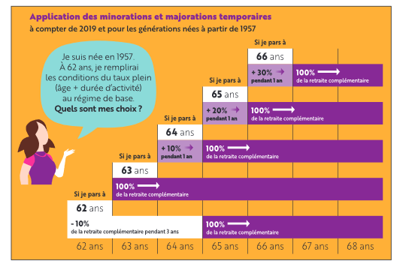
Doc. 11 : Minorations/majorations en matière de retraites complémentaires

Doc. 12 :

Soc. 23 novembre 1999, n°97-18.980  « Attendu, cependant, que, s'il incombe aux institutions de retraite complémentaire d'assurer en permanence l'équilibre financier des régimes qu'elles gèrent et que, si elles doivent, conformément à l'article L. 732-4 ancien du Code de la sécurité sociale, dont les termes sont repris par l'article L. 922-11 du même Code, adopter les dispositions pour définir de nouvelles modalités assurant la sauvegarde des droits de leurs adhérents, elles ne peuvent remettre en cause, quel que soit leur mode d'acquisition, le nombre des points acquis par les participants dont la retraite a été liquidée avant l'entrée en vigueur de l'accord de révision » | Soc. 31 mai 2001, n° 98-22.510  « Attendu, ensuite, qu'il incombe aux partenaires sociaux, chargés de la gestion des institutions de retraite complémentaire, d'assurer en permanence l'équilibre financier des régimes de retraite complémentaire en adoptant les mesures qui assurent la sauvegarde des droits de leurs adhérents ; qu'il en résulte qu'après avoir écarté à juste titre toute notion d'intangibilité des prestations, la cour d'appel a exactement décidé que les mesures prises, qui garantissent les principes de solidarité, d'égalité et de proportionnalité, étaient conformes aux règles légales ; »

Doc. 13 : Taux de cotisation:

Retraite de base (au 1er janvier 2020) :

 | Sur la totalité de la rémunération |  | Dans la limite du plafond
 | Employeur | Salarié | Employeur
Assurance vieillesse | 1,90 % | 0,40 % | 8,55 %

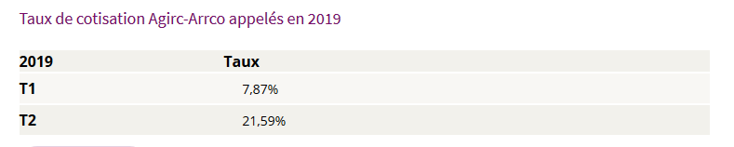
Retraites complémentaires :
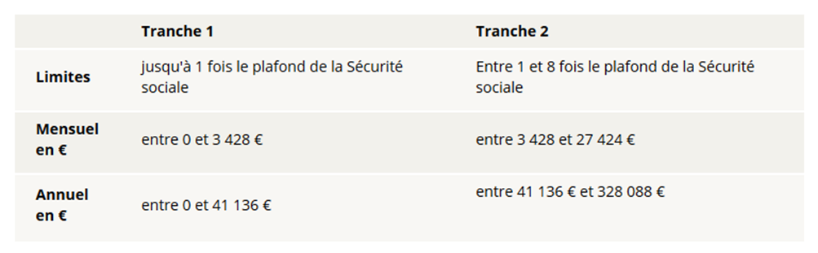

Doc : 14 Taux de cotisation (rapport Delevoye)

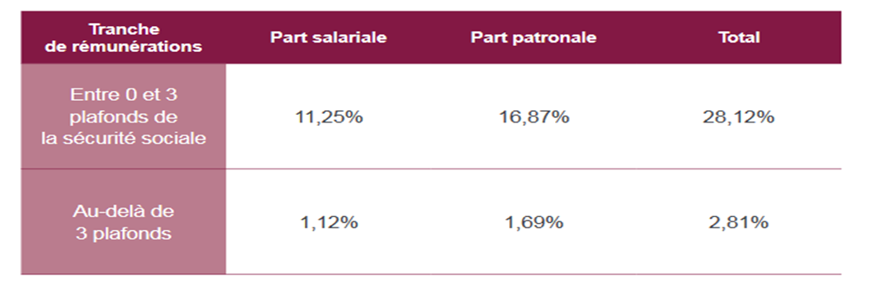

Doc. 15 : Simulation taux de cotisation/recettes (mediapart)

Doc. 16 :
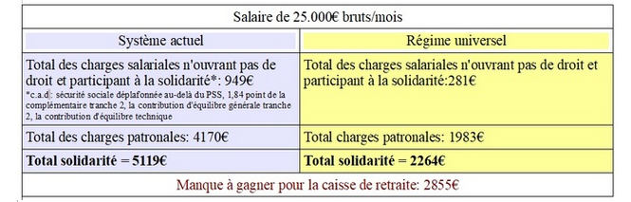
AMENDEMENT N°21798
présenté par
Mme Calvez
----------
ARTICLE 44
Après l’alinéa 3, insérer l’alinéa suivant :
« Ce nombre de points ne peut être inférieur, eu égard à la valeur du point, à un pourcentage du montant mensuel du salaire minimum de croissance brut en vigueur. Ce pourcentage est fixé par décret. »
EXPOSÉ SOMMAIRE
Cet amendement vise à introduire un "plancher" dans la majoration de pension pour enfants afin que la bonification des plus petites pensions ne soit trop faible et qu'elle prenne au mieux en compte l'incidence de la naissance ou de l'adoption et de l'éducation des enfants sur la vie professionnelle du bénéficiaire.
Ainsi cet amendement permet-il d'attribuer aux parents dont la pension de retraite est modeste un nombre de points plus important que celui auquel ils auraient eu droit sans l'introduction de ce "plancher".
Ce dispositif permet à la fois de concilier la prise en compte des conséquences de l'arrivée d'un enfant dans la carrière des parents et le caractère redistributif de la réforme.

Doc. 17 : Panorama de la DREES, Les retraités et les retraites, éd. 2018.

Les écarts de pension entre femmes et hommes diminuent en 2016.
En 2016, la pension moyenne de droit direct (y compris majoration de pension pour enfant) s’élève à 1 065 euros par mois pour les femmes et à 1 739 euros pour les hommes. La pension moyenne des femmes est donc inférieure de 38,8 % à celle des hommes. Cet écart est en baisse continue depuis 2004 (45,8 %), grâce notamment à l’effet de noria plus important pour les femmes.En tenant compte des pensions de réversion, dont les femmes bénéficient en majorité, la retraite moyenne des femmes s’élève à 1 322 euros par mois en 2016. Elle est inférieure de 24,9 % à celle des hommes. La diminution de l’écart de pension entre les femmes et les hommes se retrouve entre les générations. Le montant moyen de pension de droit direct (y compris majorations de pension pour enfant) des femmes est inférieur de 51 % à celui des hommes pour la génération 1926 et de 33 % pour la génération 1950. Cet écart s’explique en partie par la différence de durée de carrière entre les femmes et les hommes

Doc. 18 : Droits familiaux de retraite

Article L351-4 CSS
I.-Une majoration de durée d'assurance de quatre trimestres est attribuée aux femmes assurées sociales, pour chacun de leurs enfants, au titre de l'incidence sur leur vie professionnelle de la maternité, notamment de la grossesse et de l'accouchement.
II.-Il est institué au bénéfice de l'un ou l'autre des deux parents assurés sociaux une majoration de durée d'assurance de quatre trimestres attribuée pour chaque enfant mineur au titre de son éducation pendant les quatre années suivant sa naissance ou son adoption.
Les parents désignent d'un commun accord le bénéficiaire de la majoration ou, le cas échéant, définissent la répartition entre eux de cet avantage.
Cette option est exprimée auprès de la caisse d'assurance vieillesse compétente dans le délai de six mois à compter du quatrième anniversaire de la naissance de l'enfant ou de son adoption. Lorsqu'aucun des parents n'a la qualité d'assuré à cette date, ce délai court à compter de la date à laquelle le premier d'entre eux acquiert cette qualité.
En cas de désaccord exprimé par l'un ou l'autre des parents dans le délai mentionné à l'alinéa précédent, la majoration est attribuée par la caisse d'assurance vieillesse compétente à celui des parents qui établit avoir assumé à titre principal l'éducation de l'enfant pendant la période la plus longue. A défaut, la majoration est partagée par moitié entre les deux parents. (...)

Article L351-12
La pension prévue aux articles L. 351-1 et L. 351-8 est assortie d'une majoration pour tout assuré de l'un ou l'autre sexe ayant eu un nombre minimum d'enfants. (...)

Article R351-30
La majoration prévue à l'article L. 351-12 est applicable lorsque le bénéficiaire a eu au moins trois enfants. Elle est égale à 10 % du montant de la pension. (...)

Les dispositifs actuels seront remplacés dans le système universel par une majoration de retraite applicable dès le 1er enfant. Chaque enfant donnera lieu désormais à l’attribution d’une majoration de 5% des points acquis par les assurés au moment du départ en retraite. Cette règle transversale mettra fin à l’hétérogénéité des droits actuellement accordés entre les régimes.

Doc. 19 : Contribution de l’IPS à la 2ème phase de concertation – Femmes, parents, cadres supérieurs, grand-père : le futur système des retraites sera-t-il réellement plus juste et plus simple pour tous ?, 26 novembre 2019

Tel que formulé, le Rapport Delevoye laissait à penser que dans la plupart des situations, le dispositif serait plus favorable aux familles par rapport à la situation actuelle. De plus, il prendrait en compte également l’effort contributif, dans la mesure où il est indexé au niveau des pensions (variant lui-même en fonction des cotisations versées). A première vue, prenant le contrepied de la politique familiales issue de l’après-guerre, les grands perdants sembleraient être les seuls parents de 3 enfants…
Pourtant, les précisions apportées par le HCRR font apparaitre l’application de règles beaucoup plus préjudiciables au détriment des familles.
En effet, en contrepartie de l’instauration d’une majoration de 5% des points pour un des membres du couple, et ce dès le premier enfant, deux dispositifs existants sont supprimés :
• La bonification pour l’homme et pour la femme au 3ème enfant.
• Mais aussi la majoration de durée d’assurance qui apporte 8 trimestres par enfant à la femme (sauf le cas peu usité en pratique où cette dernière accepte de partager 4 trimestres au profit du père de l’enfant).

